2020年高考物理100考点最新模拟题千题精练
第三部分 牛顿运动定律
专题3.8 与牛顿运动定律相关的实际问题
一、选择题
1．.绰号“威龙”的第五代制空战机歼－20具备高隐身性、高机动性能力，为防止极速提速过程中飞行员因缺氧晕厥，歼－20新型的抗荷服能帮助飞行员承受最大9倍重力加速度。假设某次垂直飞行测试实验中，歼－20加速达到50 m/s后离地，而后开始竖直向上飞行试验。该飞机在10 s内匀加速到3 060 km/h，匀速飞行一段时间后到达最大飞行高度18.5 km。假设加速阶段所受阻力恒定，约为重力的0.2。已知该歼－20质量为20吨，声速为340 m/s，忽略战机因油耗等导致质量的变化。则下列说法正确的是( )
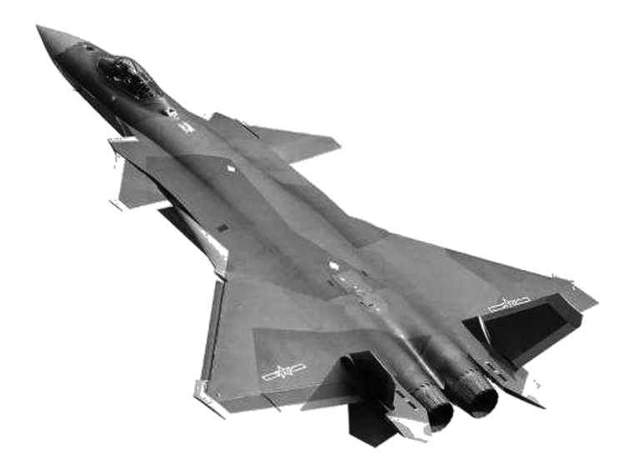
A．本次飞行测试的匀速阶段运行时间为26.5 s
B．加速阶段系统的推力为1.84×10⁶ N
C．加速阶段时飞行员有晕厥可能
D．飞机在匀速阶段时爬升高度为14.25 km
【名师解析】 加速阶段初速度v₀＝50 m/s，末速度v＝3 060 km/h＝850 m/s，根据v＝v₀＋at，加速度a＝80 m/s²＝8g，飞行员不会昏厥，选项C错误；根据牛顿第二定律F－mg－f＝ma，推力F＝mg＋f＋ma＝1.84×10⁶ N，选项B正确；加速阶段上升的高度x＝v₀t＋at²＝4 500 m，即匀速上升距离14 km，选项D错误；匀速飞行时间t＝＝ s＝16.47 s，选项A错误。
【参考答案】 B
2.某班级同学要调换座位，一同学用斜向上的拉力拖动桌子沿水平地面匀速运动。已知桌子的总质量为10 kg，若拉力的最小值为50 N，此时拉力与水平方向间的夹角为θ。重力加速度大小为g=10 m/s²，桌子与地面间的动摩擦因数为μ，不计空气阻力，则（ ）
A．μ=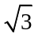，θ=60° B．μ=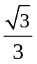，θ=60°
C．μ=，θ=30° D．μ=，θ=30°
【参考答案】D
【名师解析】对桌子受力分析，如图所示。根据平衡条件可知，水平方向有Fcos θ–F_{f}=0，竖直方向有F_{N}+Fsin θ–G=0，其中F_{f}=μF_{N}，故F=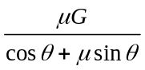，令μ=tan α，则F=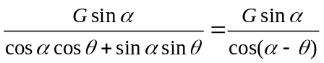；当θ=α时，F有最小值，F_{min}=Gsin α=50 N，α=30°，故μ=tan 30°=，θ=30°，选项D正确。
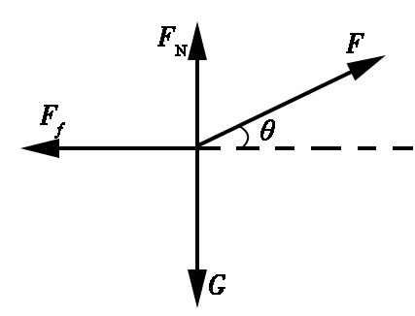
3.（2018开封质检）某实验小组设计了一个模型火箭，由测力计测得其重力为G。通过测量计算此火箭发射时刻提供大小为F=2G的恒定推力，且持续时间为t。随后小明又对设计方案进行了改进，采用二级推进的方式，即当火箭飞行经过t/2时，火箭丢弃一半的质量，剩余t/2时间，火箭推动剩余的一半继续飞行。若采用原来的方法火箭可上升的高度为H，则采用改进后方案火箭最高可上升的高度为（重力加速度取g，不考虑燃料消耗引起的质量变化）（ ）
A．1.5H B．2H C．2.75H D．3.25H
【参考答案】C
【名师解析】原方案，加速上升过程，由牛顿运动定律，F-G=ma，解得a=g；加速上升高度h₁=at²=gt²，t时刻向上的速度v=at=gt，失去推力后，做竖直上抛运动，上升高度h₂=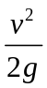=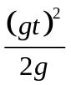=gt²，H= h₁+ h₂= gt²。改为二级推进后，开始加速上升过程，由牛顿运动定律，F-G=ma₁，解得a₁=g；t/2时间加速上升高度H₁=a₁（t/2）²=gt²，t/2时刻向上的速度v₁=a₁t/2=gt/2，丢弃一般质量后，由牛顿运动定律，F-G=ma₂，解得a₂=3g；t/2时间加速上升高度H₂=v₁ t/2+a₂（t/2）²=gt²，t时刻向上的速度v₂= v₁+a₂t/2=2gt，失去推力后，做竖直上抛运动，上升高度H₃=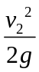=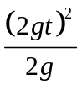=2gt²，H’=H₁+ H₂+ H₃=gt²+gt²+2gt²= 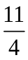gt²=H=2.75H，选项C正确。
4．（2018洛阳一模）如图所示，某科研单位设计了一空间飞行器，飞行器从地面起飞时，发动机提供的动力方向与水平方向夹角α＝60°，使飞行器恰恰与水平方向成θ＝30°角的直线斜向右上方匀加速飞行，经时间t后，将动力的方向沿逆时针旋转60°同时适当调节其大小，使飞行器依然可以沿原方向匀减速飞行，飞行器所受空气阻力不计，下列说法中正确的是( )
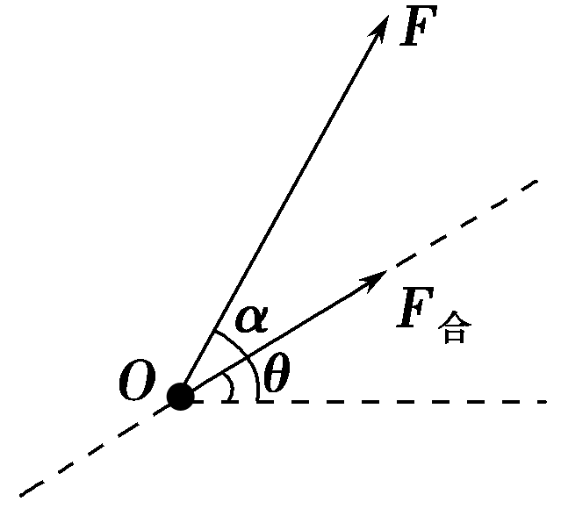
A．加速时动力的大小等于mg B．加速时加速度的大小为g
C．减速时动力的大小等于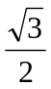mg D．减速飞行时间t后速度为零
【参考答案】BC
【命题意图】 本题考查力的合成、牛顿运动定律及其相关的知识点。
【名师解析】画出使飞行器恰恰与水平方向成θ＝30°角的直线斜向右上方匀加速飞行时的受力矢量图，如图1所示，由2mgcos30°=F，可得加速时动力的大小等于F=mg，选项A错误；动力F与飞船重力mg的合力等于mg，所以飞船加速时加速度的大小为g，选项B正确；画出使飞行器沿原方向匀减速飞行时的受力矢量图，如图2所示，由sin60°=F’/mg可得减速时动力的大小等于F’=mg，选项C正确；加速飞行时间t后的速度为v=at=gt。减速飞行的合外力大小为mgcos60°=mg/2，减速飞行的加速度大小为g/2，减速飞行时间2t后速度为零，选项D错误。
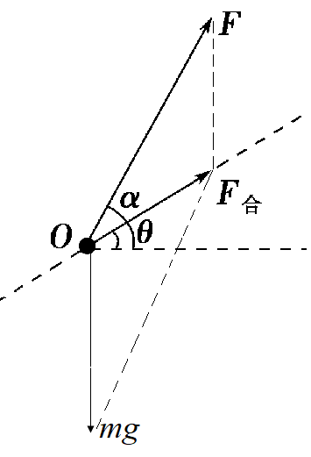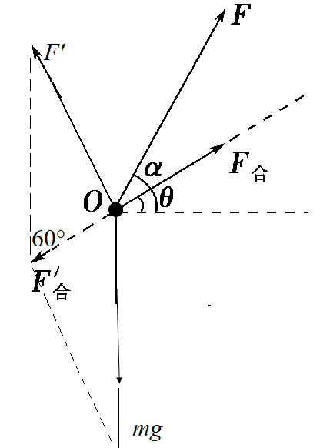
图1 图2
5. 北京欢乐谷游乐场天地双雄是目前亚洲唯一的双塔太空梭。它是能体验强烈失重、超重感觉的娱乐设施，先把乘有十多人的座舱，送到76 m高的地方，让座舱自由落下，当落到离地面28 m时制动系统开始启动，座舱匀减速运动到地面时刚好停止．若某游客手中托着质量为1 kg的饮料瓶进行这个游戏，g取9.8 m/s²，则：
A．当座舱落到离地面高度为40m的位置时，饮料瓶对手的作用力大于9.8N
B．当座舱落到离地面高度为40m的位置时，饮料瓶对手的作用力为零
C．当座舱落到离地面高度为15m的位置时，饮料瓶对手的作用力小于9.8N
D. 当座舱落到离地面高度为15m的位置时，手要用26.6N的力才能托住饮料瓶
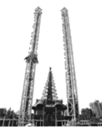
【参考答案】BD
【名师解析】当座舱落到离地面高度为40m的位置时，处于完全失重状态；故饮料瓶对手的压力为零．选项B正确A错误。座舱自由落体过程，有：
v²=2g（H-h）…①
座舱匀减速运动到地面过程，根据速度位移公式，有：
v²=2ah…②
由①②解得：a＝120/7 m/s² =16.8 m/s²
当座舱落到离地面高度为15m的位置时，饮料瓶处于超重状态，有：
F-mg=ma，解得F=26.6N，即当座舱落到离地面高度为15m的位置时，手要用26.6N的力才能托住饮料瓶，选项C错误D正确。
6. 用遥控直升机下轻绳悬挂质量为m的摄像机可以拍摄学生在操场上的跑操情况。开始时遥控直升机悬停在C点正上方。若遥控直升机从C点正上方运动到D点正上方经历的时间为t，已知CD之间距离为L，直升机的质量为M，直升飞机的运动视作水平方向的匀加速直线运动。在拍摄过程中悬挂摄影机的轻绳与竖直方向的夹角始终为β，假设空气对摄像机的作用力始终水平。则
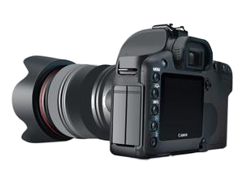
β
β
L
A
B
C
D
E
F
d
A．轻绳中的拉力F_{T}=mg/cosβ
B．遥控直升机加速度a=gtanβ
C．直升机所受的合外力为F_{合}=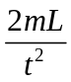
D．这段时间内空气对摄像机作用力的大小为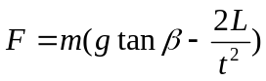
【参考答案】AD
【名师解析】
对摄像机受力分析，摄像机受到轻绳拉力F_{T}和重力mg，由F_{T}cosβ=mg，解得轻绳中的拉力F_{T}= mg /cosβ，选项A正确。由L=at²，解得遥控直升机加速度a=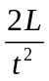，选项B错误。直升机所受的合外力为F_{合}=Ma=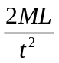 ，选项C错误。设摄像机受到的风力为F，绳子拉力为T ，重力为mg。则F_{T}sinβ-F=ma，F_{T}cosβ=mg，解得：，选项D正确。
7.（2019黑龙江大庆三模）压敏电阻的阻值随所受压力的增大而减小．某课题研究小组在升降机水平地面上利用压敏电阻设计了判断升降机运动状态的装置．其工作原理图如图甲所示：将压敏电阻、定值电阻R、电流显示器、电源E连成电路，在压敏电阻上放置一个绝缘重物．0～t₁时间内升降机停在某一楼层处，t₁时刻升降机开始运动，从电流显示器中得到电路中电流i随时间t变化的情况如图乙所示．则以下判断中正确的是（ ）
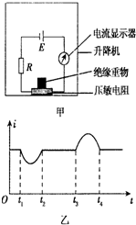
- 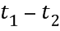时间内绝缘重物处于失重状态
B. 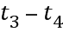时间内绝缘重物处于失重状态
C. 升降机开始时可能停在10楼，从时刻开始，经向下加速、匀速、减速，最后停在1楼
D. 升降机开始时可能在1楼，从时刻开始，经向上加速、匀速、减速，最后停在10楼
【参考答案】AC
【名师解析】t₁～t₂时间内电路中电流i比升降机静止时小，说明压敏电阻增大，压力减小，重物处于失重状态。故A正确。 t₃～t₄时间内电路中电流i比升降机静止时大，说明压敏电阻减小，压力增大，重物处于超重状态。故B错误。 根据重物的状态可知，若升降机开始时停在10楼，则t₁时刻开始，向下加速、匀速、减速，最后停在1楼。故C正确。若升降机开始时停在l楼，t₁时刻开始向上加速、匀速、减速，重物应先处于超重、既不超重也不失重、失重状态，与上分析不符，故D错误。
二、计算题
1．（9分）(2019浙江台州模拟)2019年1月3日，中国的“嫦娥四号”成为了人类历史上第一个在月球背面成功实施软着陆的人类探测器。“嫦娥四号“探测器在距离月面100m高度的A点时，利用发动机的反推力作用悬停，用自身的三维成像敏感器对着陆区进行障碍检测，选出月面C点为最安全的着陆点。此时，探测器调整发动机的反推力，沿水平方向从静止匀加速直线运动，然后再以相同加速度大小匀减速直线运动，刚好在C点正上方的B点减速为零。已知AB长10m，从A到B的运动时间为20s，探测器总质量为300kg（忽略喷气对探测器质量的影响），探测器在月球表面的重力为地球表面的，求探测器：
（1）从A运动到B过程中的最大速率；
（2）匀加速运动时的加速度大小：
（3）匀减速运动时发动机的反推力大小。
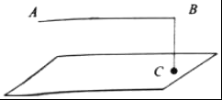
【命题意图】 本题以“嫦娥四号“探测器为情景，考查匀变速直线运动和牛顿运动定律及其相关的知识点。
【解题思路】（1）探测器从A运动到B的平均速度为：＝＝m/s＝0.5m/s
最大速度：v_{m}＝2＝1.0m/s
（2）加速时间t₁＝＝10s
加速度大小a＝＝0.1m/s²，
（3）x轴方向的合力：F_{x}＝ma＝30N
根据力的平行四边形法则可得：
F＝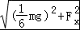＝10N≈500N。
2.（2019福建龙岩三模）《道路交通安全法》规定汽车通过红绿灯路口时，需按信号灯指示行驶。若某路口有等待通行的多辆汽车，第一辆汽车前端刚好与路口停止线对齐，汽车质量均为m=1 500 kg，车长均为L=4.8 m，前后相邻两车之间的距离均为x=1.2 m。每辆汽车匀加速起动t₁=4 s后保持v=10 m/s的速度匀速行驶，运动过程中阻力恒为f=1 800 N，求：
（1）汽车匀加速阶段的牵引力F大小；
（2）由于人的反应时间，绿灯亮起时，第一个司机滞后△t=0.8 s起动，且后面司机都比前一辆汽车滞后0.8 s起动汽车，绿灯时长20 s。绿灯亮起后经多长时间第五辆汽车最后端恰好通过停止线。
【名师解析】
解：（1）依题意得，汽车前4 s的加速度
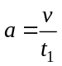 =2.5 m/s² ①
由牛顿第二定律得
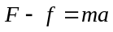 ②
解得F=5 550 N ③
（2）第五辆车最后端通过停止线，需前进距离
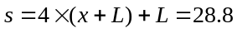 m ④
汽车匀加速阶段加速时间
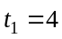 s ⑤
汽车匀加速的位移
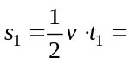20 m ⑥
汽车匀速行驶时间
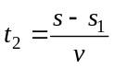=0.88 s ⑦
第五辆车延迟时间
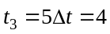s ⑧
第五辆汽车最后端恰好通过停止线的时间
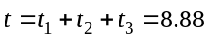s <20 s ⑨
3．（16分）（2019上海嘉定一模）某电动机工作时输出功率P与拉动物体的速度v之间的关系如图（a）所示。现用该电动机在水平地面内拉动一物体（可视为质点），运动过程中轻绳始终处在拉直状态，且不可伸长，如图（b）所示。已知物体质量m=1kg，与地面的动摩擦因数μ₁=0.35，离出发点左侧s距离处另有一段动摩擦因数为μ₂、长为d的粗糙材料铺设的地面。（g取10m/s²）
（1）若s足够长，电动机功率为2W时，物体在地面能达到的最大速度是多少？
（2）在μ₁=0.35的水平地面运动，当物体速度为0.1m/s时，加速度为多少？
（3）若s=0.16m，物体与粗糙材料之间动摩擦因数μ₂=0.45。启动电动机后，分析物体在达到粗糙材料之前的运动情况。若最终能以0.1m/s速度滑过粗糙材料，则d应为多少？
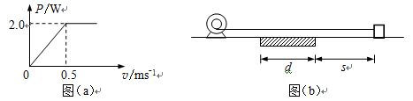
【名师解析】.（16分）
（6分）（1）电动机拉动物体后，水平方向受拉力F和摩擦力f₁
f₁=μ₁N，N=mg，f₁=3.5N （2分）
物体速度最大时，加速度为零，F₁=f₁ （1分）
根据P=Fv，v_{m}=P/F₁= P/f₁，v_{m}=4/7 m/s （3分）
（4分）（2）当v=0.1m/s时，由图像及P=Fv可知，拉力F₂= P/v= 4N （2分）
由牛顿第二定律F =ma F₂ - f₁=ma₁ a₁=0.5m/s² （2分）
（6分）（3）由（2）知，物体在速度达到0.5m/s前，拉力F恒定，物体做初速为零的匀加速直线运动。
a₁=0.5m/s² （1分）
速度达到v₁=0.5m/s时，应经过s’= v₁²/2a₁=0.25m＞0.16m
所以小物体一直做匀加速运动到达粗糙材料，到达粗糙材料时速度v₁==0.4m/s （2分）
（或假设物体做匀加速直线运动到达粗糙材料，则速度v==0.4m/s，不超过0.5m/s，假设成立。）
注：写出匀加速直线运动（1分），加速度a₁正确（1分），速度v₁正确（1分）。
在粗糙材料上运动时， f₂=μ₂N，N=mg，f₂=4.5N
由牛顿第二定律 F₂ -f₂ =ma₂，a₂=-0.5m/s² （1分）
小物体停止前最多滑行d₂=v₂²- v₁²/2a₂=0.15m （2分）
注：摩擦力f₂正确或加速度a₂正确（1分），d₂正确（2分）。
4. 北京时间2013年4月20日8时02分，在四川省雅安市芦山县发生7.0级地震．地震引发多处山体崩塌，严重危害灾区人民的生命和财产安全．研究崩塌体的运动时可建立如图所示的简化模型，当崩塌体速度较低、坡面较缓时，崩塌体的运动可视为滑动．假设某崩塌体质量为m、初速度为零，当地重力加速度为g，θ为坡面与水平面的夹角，H为崩塌体距水平面的高度，μ为崩塌体与坡面以及地面间的动摩擦因数．不考虑崩塌体途经A处时的速度大小变化．求：
(1)崩塌体滑动到坡底A点时的速度大小；
(2)水平面上安全位置距A点的最小距离．
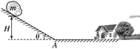
【参考答案】(1)(2)H(－)．
【名师解析】(1)设崩塌体滑到A点的速度为v，则
由动能定理得：mgH－μmgcosθ＝mv²－0
解得：v＝2gH(1－)
(2)设最小安全距离为x，则
由动能定理得－μmgx＝0－mv²
解得：x＝H(－)
5（山西省太原市2016届高三下学期模拟试题（一）理科综合试题）（13分）如图是一架小型四旋翼无人机，它是一种能够垂直起降的遥控飞行器，具有体积小、使用灵活、飞行高度低、机动性强等优点。现进行试验：无人机从地面由静止开始以额定功率竖直向上起飞．经t＝20s上升到h＝47m,，速度达到v＝6 m/s。之后，不断调整功率继续上升，最终悬停在高H = 108 m.处．已知无人机的质量m＝4kg，无论动力是否启动，无人机上升、下降过程中均受空气阻力，且大小恒为f＝4 N.取g＝10 m/s²，求
(1）无人机的额定功率；
（2）当悬停在H高处时，突然关闭动力设备．无人机由静止开始竖直坠落，2s末启动动力设备，无人机立即获得向上的恒力F，使其到达地面时速度恰好为0，则F是多大？
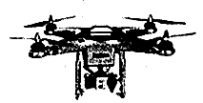
【参考答案】（1）107W（2）43.2N
【名师解析】(1) 无人机从地面由静止开始以额定功率竖直向上起飞．由动能定理，Pt-（mg+f）h=mv²，
解得：P=107W.
(2)失去升力后下落过程，由牛顿第二定律，mg-f=ma₁，
经过2s后的速度为：v₁=a₁t₁，
下落高度：h₁= a₁t₁²，
恢复升力后减速下落，0-v₁²=2a₂(H- h₁)，
由牛顿第二定律，mg-f-F=ma₂，
联立解得：F=43.2N。
考点：牛顿第二定律的综合应用
6.（2019浙江G12名校协作体模拟）跳楼机是能体验强烈失重、超重感觉的娱乐场所，游戏时跳楼机完把乘有十多人的座舱送到140.8m高的地方，让座舱自由落下，当落到离地面44m时制动系统开始启动，座舱匀减速运动到地面时刚好停止，若某游客手中托着质量为100g的手机进行这个游戏，g取10m/s²（空气阻力不计，可能用到的数据44²=1936）试求：
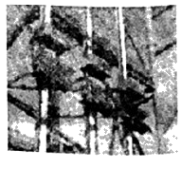
（1）当座舱落到地面高度为50m的位置时，手机对手的作用力：
（2）从最高点运动到地面，整个过程的总时间：
（3）当座舱落到离地面高度为15m位置时，手要用多大的力才能托住手机。【名师解析】（1）由题意可知落到离地面高度为50m的位置时，处于自由落体过程，完全失重，所以手机对手的作用力F₁=0；
（2）自由下落过程，由位移公式得：h₁=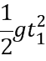
由速度位移的关系得：v²=2gh₁
解得：t₁=4.4s
减速过程，由h₂=t₂
解得：t₂=2s
整个过程的总时间：t=t₁+t₂=6.4s
（3）设减速过程的加速度大小为a，由速度位移的关系式得：v²=2ah₂
解得：a=22m/s²
对手机由牛顿第二定律得：F₂-mg=ma
解得：F₂=3.2N
答：（1）当座舱落到离地面高度为50m的位置时，手机对手的作用力是0；
（2）从最高点运动到地面，整个过程的总时间是6.4s；
（3）当座舱落到离地面高度为15m位置时，手要用3.2N的力才能托住手机

